Les conseillers EPS du département 77
Les défis culturels de la Semaine Olympique et Paralympique
du 03/04/2023 au 07/04/2023
Durant la semaine du 3 au 7 avril 2023, l’équipe des conseillers pédagogiques EPS vous lance sept défis culturels de quelques minutes qui sont déclinés pour les cycles 2.
Chaque classe peut faire un ou plusieurs défis et s’entrainer dessus durant la journée d’ouverture lundi 3 avril et peut prolonger durant toute la semaine avant de valider son score final.
La classe peut être répartie en 5 équipes et faire un même défi en même temps ou plusieurs défis par deux ou trois des équipes à tour de rôle selon le choix de l’enseignant. Les équipes peuvent rester les mêmes que pour les défis physiques si vous souhaitez développer l’esprit de cohésion.
Les classes participantes sont invitées à s’inscrire sur le site ci-dessous :
https://generation.paris2024.org/

Des valorisations de la participation pourront être faites sur le site de la circonscription et sur le site Dsden 77.
Les classes participantes peuvent renvoyer par mail des témoignages de vos défis (photos, vidéos, affiches etc…) au plus tard le 14/04/2023 au Cpc EPS de la circonscription.
OBJECTIFS :
- Faire vivre aux élèves une rencontre distanciée sur la semaine olympique en participant à des défis
- Construire un vécu commun à travers des défis.
- Garder trace de cet évènement par le partage de photos ou vidéos des défis réalisés ou œuvres plastiques créés à cette occasion (affiche, poster, slogan)
- Partager ce temps fort sur un espace commun pour le montrer aux élèves et échanger avec eux sur la pratique dans les autres écoles
- Faire de lien avec les autres disciplines
Le drapeau olympique, conçu en 1913 par Pierre de Coubertin, est l'un des symboles des Jeux Olympiques modernes, consistant en un drapeau formé de cinq anneaux de couleurs différentes, entrelacés sur un fond blanc.
Les cinq anneaux entrelacés représentent les cinq continents unis par l’olympisme, et les six couleurs (en comptant le blanc en arrière-plan) représentent toutes les nations, car au moins l’une de ces couleurs était présente dans le drapeau de chaque pays, à l'époque de sa création en 1913.
Ainsi ce drapeau est le symbole de l’universalité de l’esprit olympique.
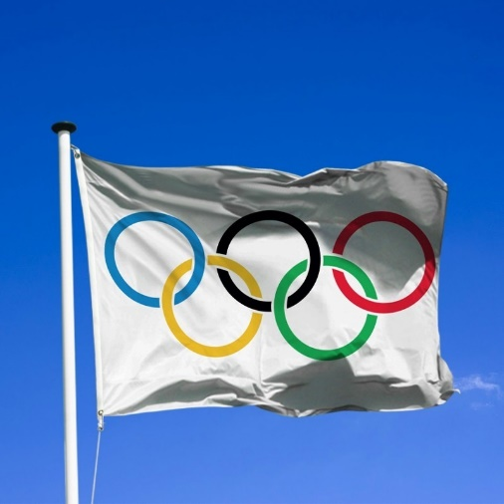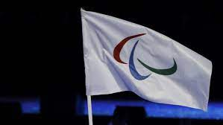
Drapeau olympique Drapeau paralympique

« L'essentiel n'est pas d'avoir vaincu, mais de s'être bien battu » Pierre de Coubertin.

Défi 1 : DRAPEAU ET ANNEAUX OLYMPIQUES

Le drapeau olympique est à fond blanc, sans bordure, avec, centrés, cinq anneaux entrelacés disposés en deux rangées superposées, l'une de trois anneaux (de gauche à droite : le bleu, le noir et le rouge) et l'autre de deux (le jaune et le vert).

Colorie les 5 anneaux tels qu’ils apparaissent sur le drapeau olympique.

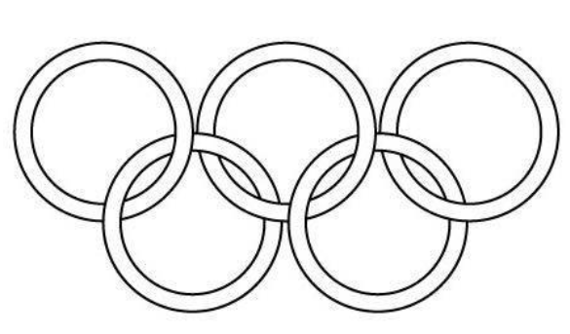

Si les anneaux représentent bien les cinq continents du monde, les six couleurs (fond blanc compris) ont été choisies pour une raison particulière.
Laquelle ?

_________________________________________________________________

POUR L’ENSEIGNANT

Le drapeau olympique

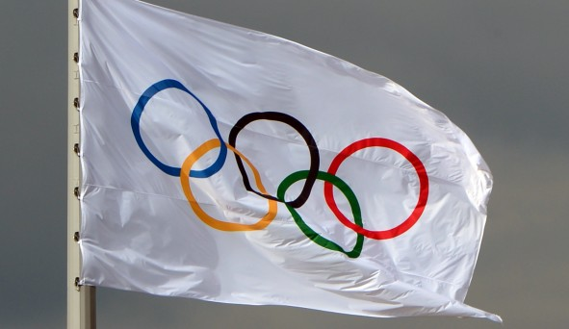

Si les anneaux représentent bien les cinq continents du monde, les six couleurs (fond blanc compris) ont été choisies de telle sorte qu’elles se retrouvent dans tous les drapeaux du monde d’alors et que chaque pays puisse y reconnaître l’une de ses couleurs nationales (ce qui reste globalement toujours vrai).

Contrairement à l’idée reçue, les couleurs des anneaux ne se rapportent donc pas à un continent en particulier, mais signifient leur union par le sport et le rassemblement des athlètes du monde entier aux Jeux Olympiques.

Défi 2 : Mots croisés

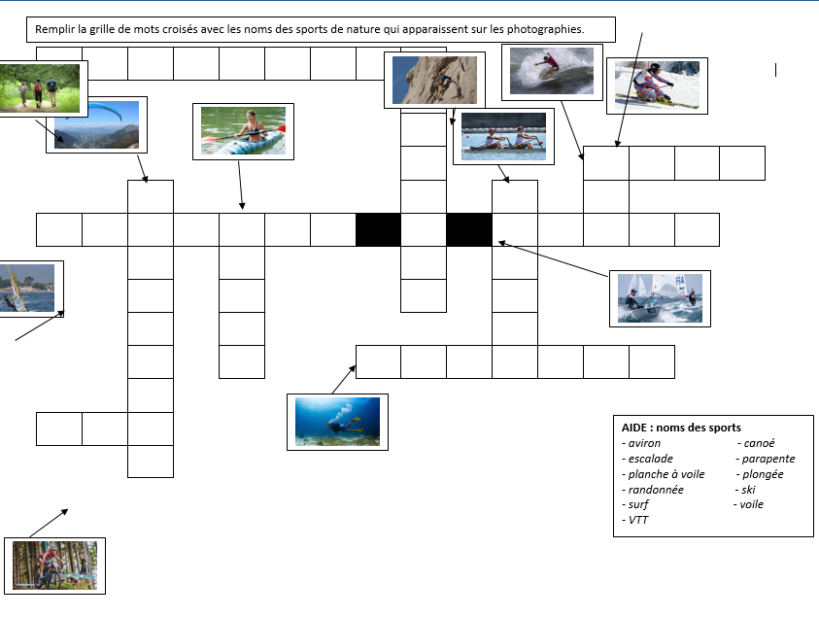

Défi 3 : Nommer les sports

Ecrire le nom de chaque sport sous sa photographie.

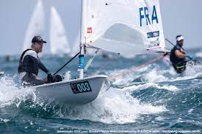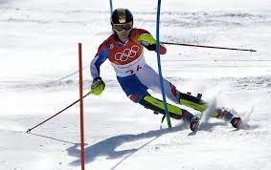

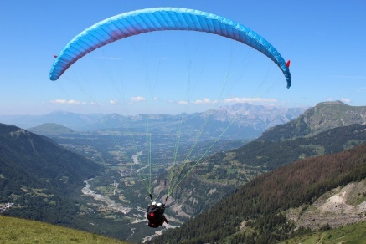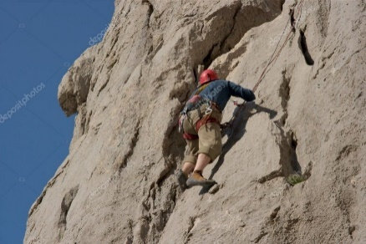

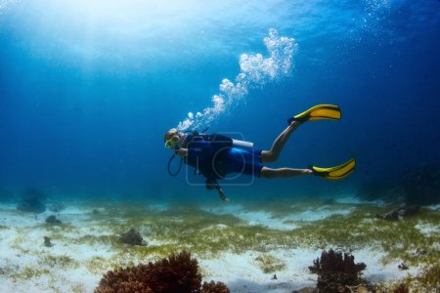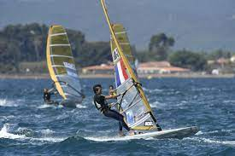

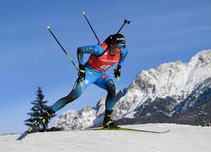

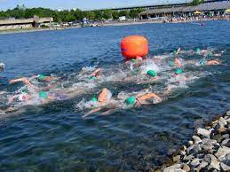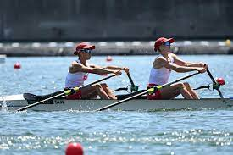

Défi 4 : trouver les intrus

5 de ces activités n’auront pas lieu lors des JO de Paris en 2024. Lesquelles ? (cocher)

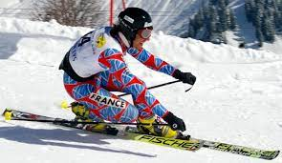

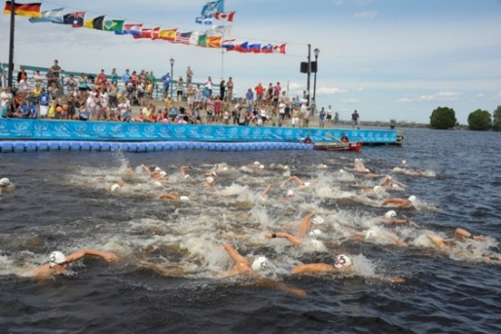

Défi 5 : Symboles ( devise et valeurs) de l’olympisme
Voici deux symboles de l’olympisme
La devise olympique
« Citius, altius, fortius ».
Ce qui signifie « plus vite, plus haut, plus fort »

Le serment olympique
Juste après l'allumage de la flamme olympique, un athlète du pays hôte prête le serment suivant :
« Au nom de tous les concurrents, je promets que nous prendrons part à ces Jeux Olympiques en respectant et suivant les règles qui les régissent, en nous engageant pour un sport sans dopage et sans drogues, dans un esprit de sportivité, pour la gloire du sport et l'honneur de nos équipes. »
Puis, un juge du pays hôte prononce à son tour le serment suivant :
«Au nom de tous les juges et officiels, je promets que nous remplirons nos fonctions pendant ces Jeux Olympiques en toute impartialité, en respectant et suivant les règles qui les régissent, dans un esprit de sportivité. »
Et voici les trois valeurs de l’olympisme

L’excellence
Le respect
L’amitié

Ces trois valeurs et ces deux symboles se rejoignent-ils ?

Défi 6 : trouver les intrus parmi les disciplines

Un des sports suivants n’est pas une discipline olympique. Lequel ?

Défi 7 : Valeurs de l’Olympisme

Les 3 valeurs de l’olympisme sont :
EXCELLENCE AMITIE RESPECT

L’objectif de ce défi est de rédiger un texte court qui explique en quoi le sport proposé sur la ou les photos met en œuvre les valeurs de l’olympisme.
Il est nécessaire d’introduire le vocabulaire spécifique à l’activité.
Temps 1 : lister le vocabulaire qui peut être utilisé dans la rédaction. Voici des propositions de thématiques : Nom du sport/ Matériel/ Lieu et environnement de pratique/ Actions/ Sportifs olympiques et paralympiques

Temps 2 : rédiger individuellement ou en petit groupe le texte

Image 1 : EXCELLENCE AMITIE RESPECT

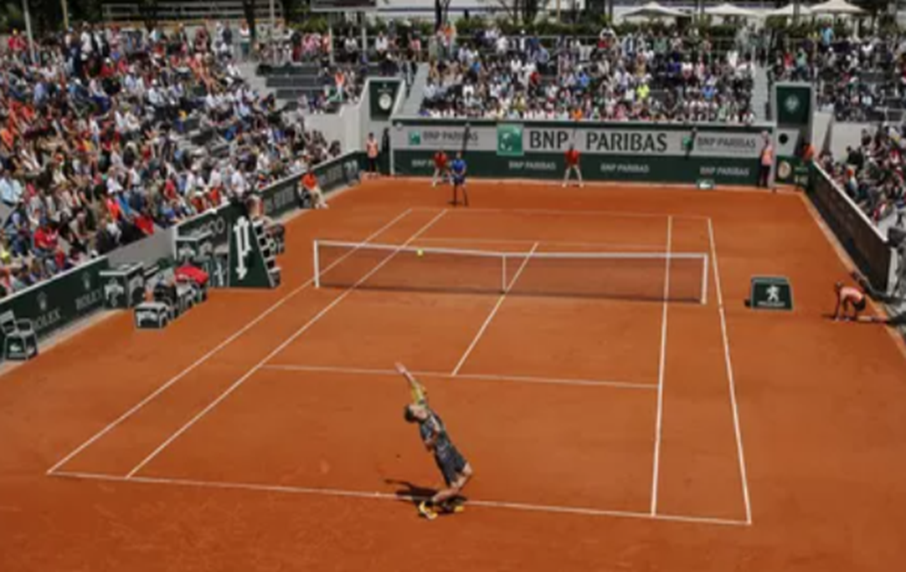
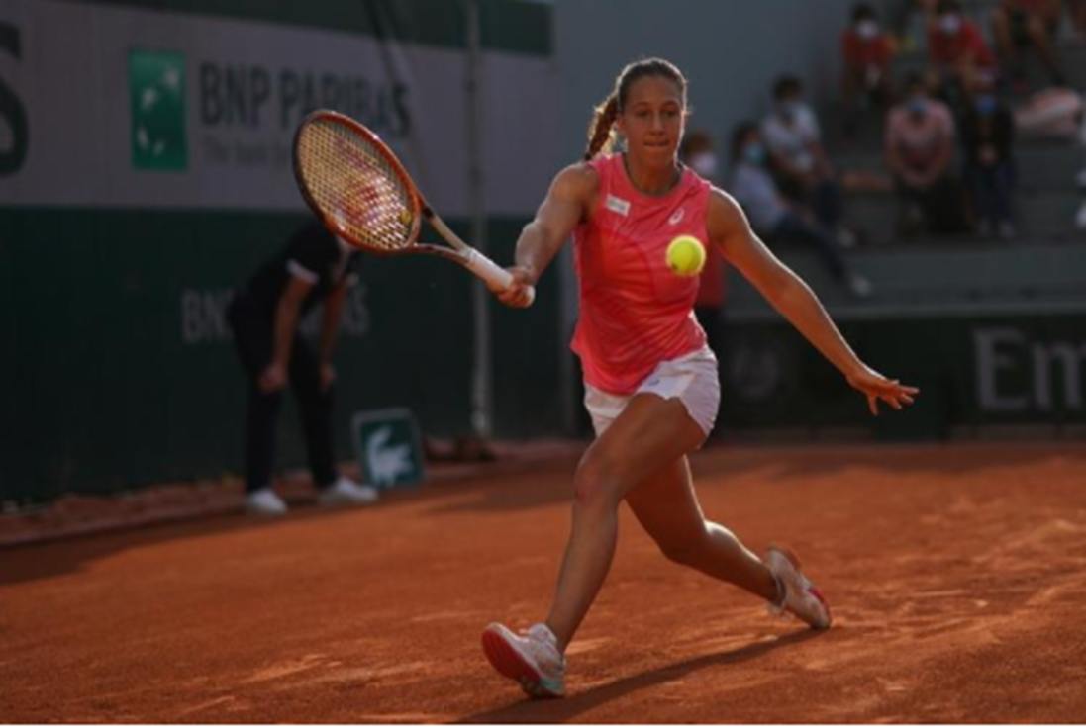

Image 2 : EXCELLENCE AMITIE RESPECT
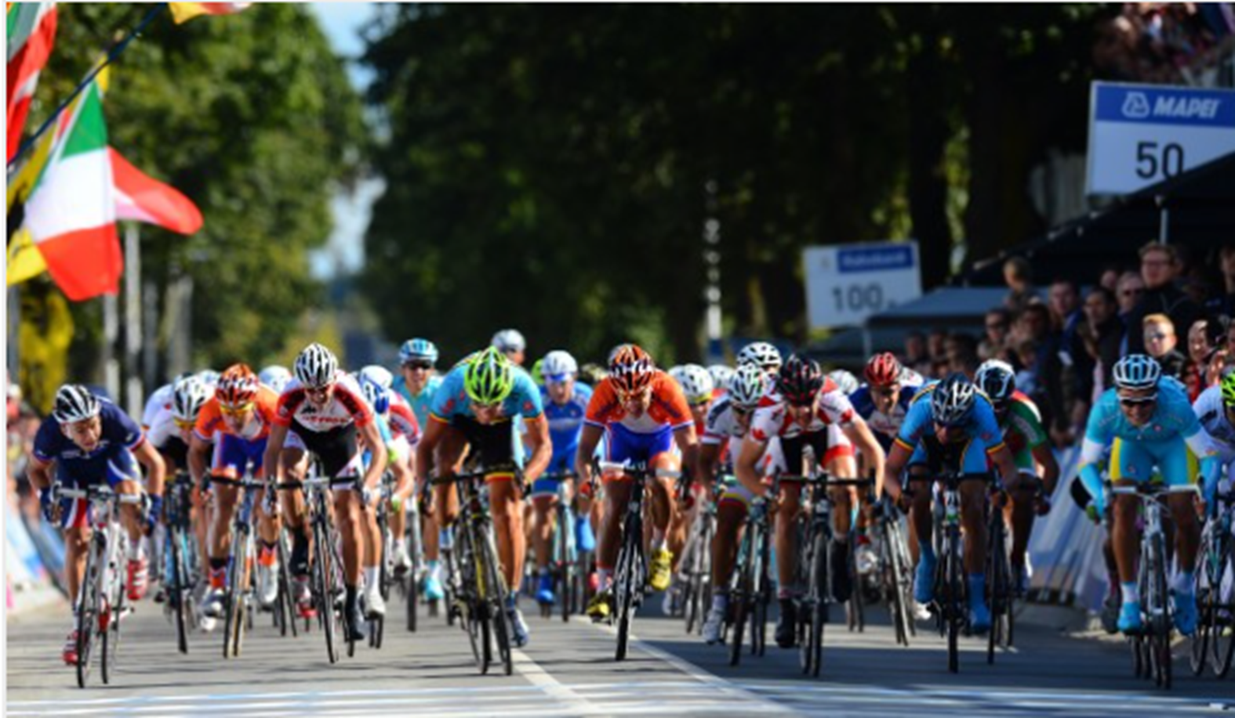

Image 3 : EXCELLENCE AMITIE RESPECT

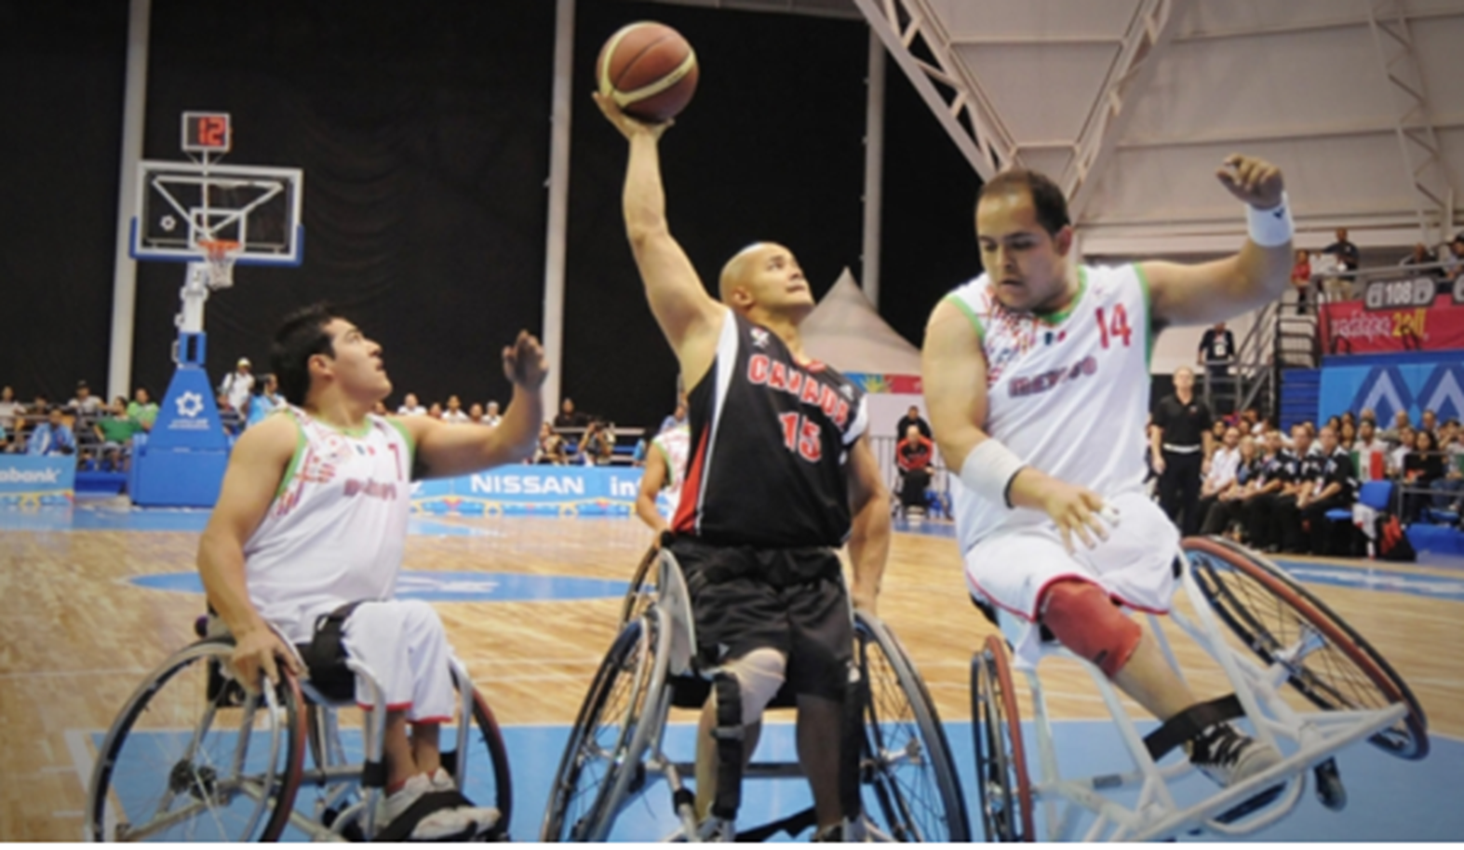

Correction Défi 2 : Mots croisés

